|  |  |
| --- | --- |
| TP3 – Applications Web  Travail d’équipe | Modèle / GABARIT  Document d’analyse pour approbation du tp3  Mohammed Salim MEFLAH  Nom 1 Cyrill Olano  DA 1 2389891  Nom 2 Carl-Charbel Eid  DA 2 2313443 |
|  |  |

Table des matières

TP3 – Application Web – Livrable 1 2

Consignes : 2

Nature du projet 2

Modèle de données logique 3

Clé de lecture du modèle de données 3

Croquis d’écrans 4

L’accueil 4

La liste des cours 5

Référence 5

# TP3 – Application Web – Livrable 1

## Consignes :

Le système choisi devra comprendre un minimum de 4 tables et un maximum de 6. Le système devra comporter un minimum de 3 écrans HTML et un maximum de 5. Vous devrez utiliser des feuilles de style (.CSS) pour mettre en forme les pages HTML de votre site. Un minimum de 2 pages, qui elles devront contenir un/des programmes JavaScript qui iront chercher/mettre à jour l’information dans la base de données.

## Nature du projet

Pour débuter, nous nous sommes présentés avec un projet de HTML, CSS, JavaScript avec l’aide de SQL pour les bases de données. Nous avions besoin de vendre un certain type de produit, alors bien sûr, nous avons choisi un produit dont nous avions la passion à présenter et à vendre au public : les voitures. Parmi toutes les voitures qui existent dans le monde, une a retenu notre attention : les BMW.

Mon coéquipier et moi avons choisi de vendre trois types de BMW et de les présenter en détail au public. Les voitures sont des produits qui se vendent bien et qui sont nécessaires au public. C’est pour cette raison que nous pensons qu’en vendant un tel produit, nous n’aurons pas trop de difficultés à cause de la grande demande de voitures dans le monde. Nous voulons bien présenter les voitures en plaisant aux yeux des utilisateurs en créant un site attrayant et assez simple.

## Modèle de données logique

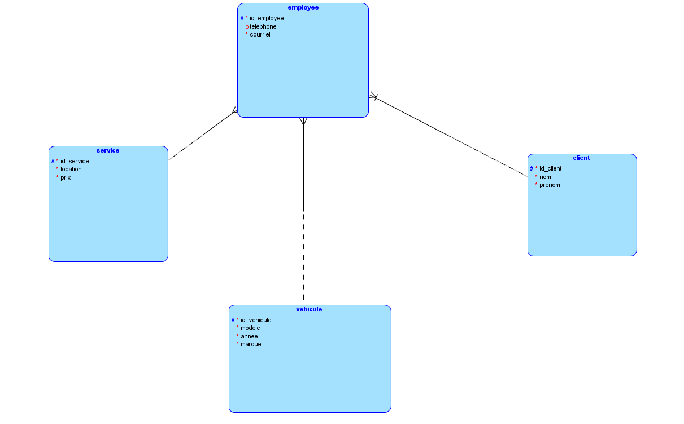

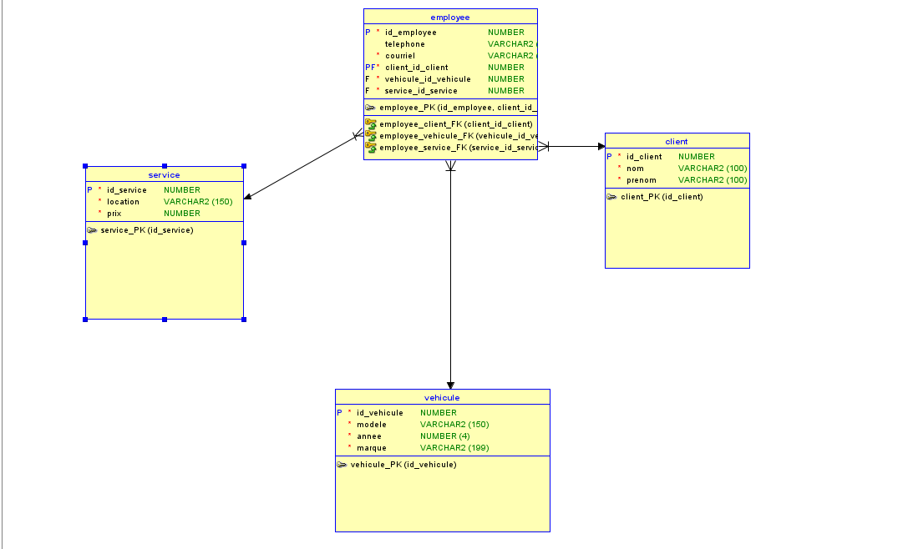

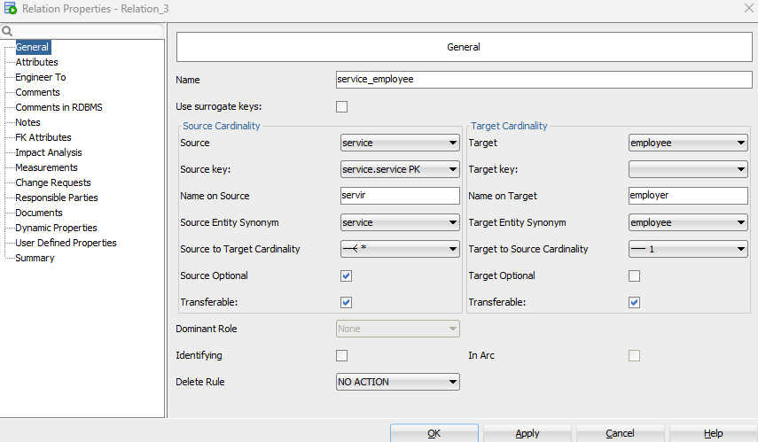 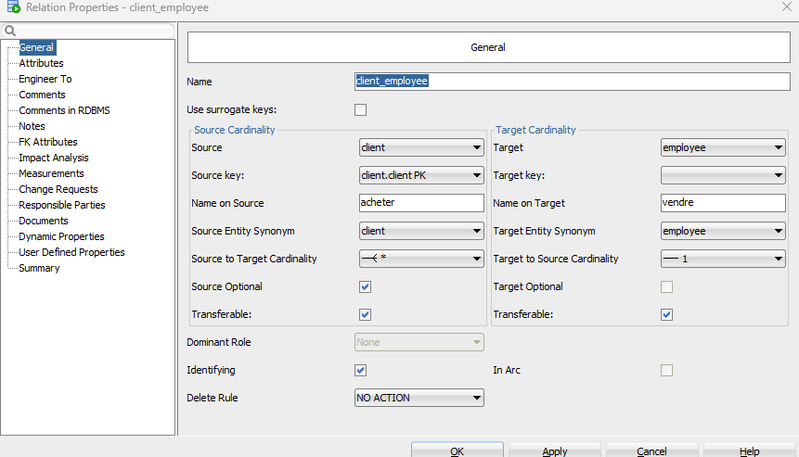

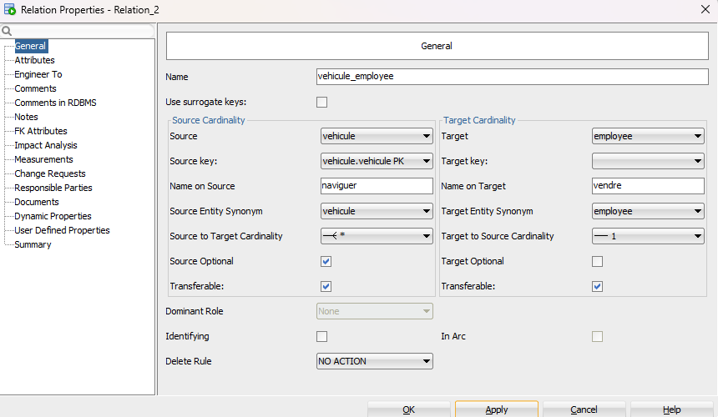

Le modèle de données logique explique les relations entre les entités. L’entité étudiant comprend l’information de base sur les étudiants qui vont suivre les cours. L’entité session_AH comprend l’information sur les sessions pour lesquelles on offre des cours. … **N.B. ceci est un exemple et est incomplet!**

## Clé de lecture du modèle de données

Les 3 clés de lecture du modèle de données sont des un-à-plusieurs, c’est-à-dire que chaque instance d’une entité peut être liée à plusieurs instances d’une autre entité. Par exemple, employé et client : un employé peut gérer plusieurs clients en même temps, mais un client ne peut pas être géré par plusieurs employés en même temps. Un véhicule peut être géré par plusieurs employés.

## Croquis d’écrans

### L’accueil

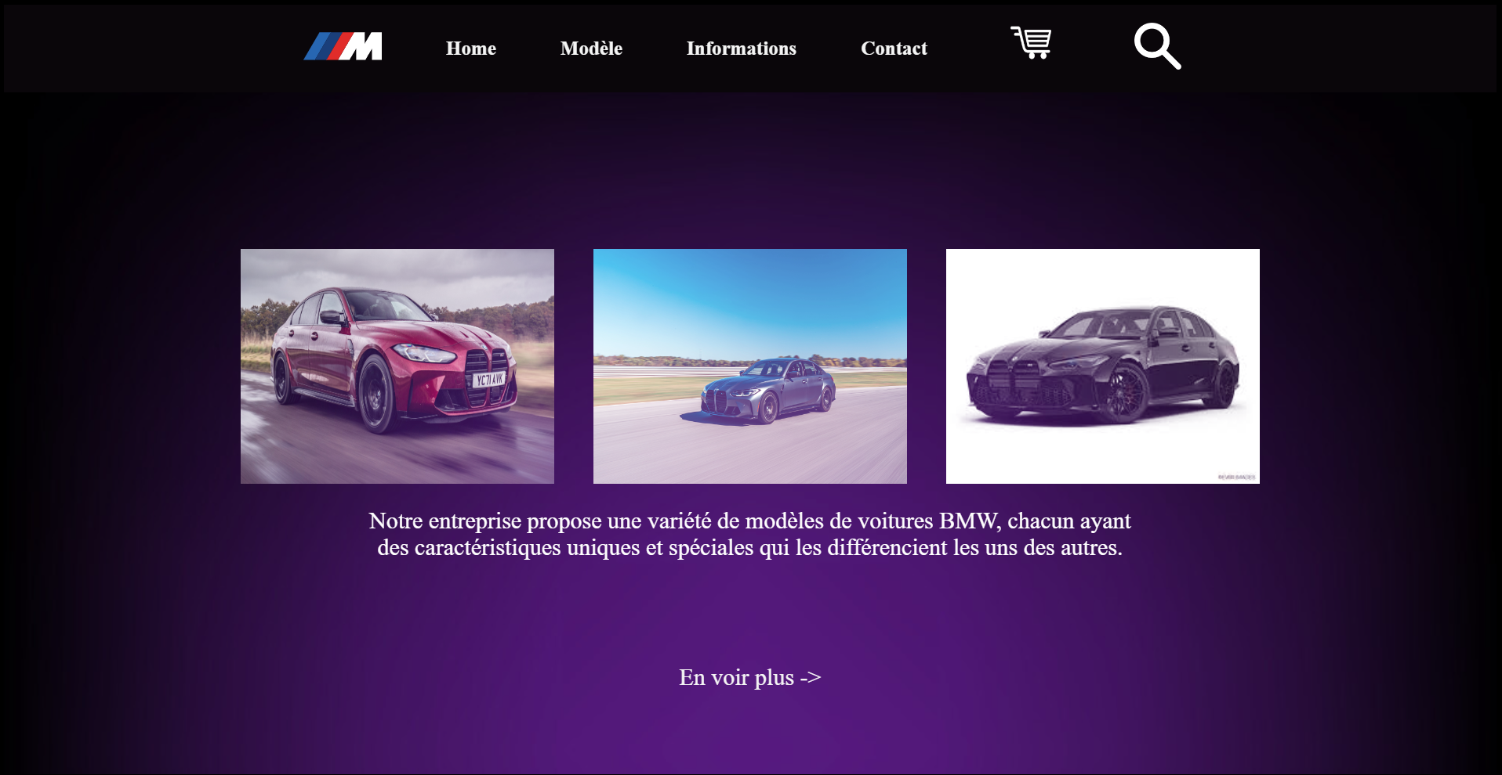

La page d’accueil présente brièvement l’idée du site et une petite présentation du produit qu’on vend sur le site. De plus, il y a un header qui facilite la navigation de l’utilisateur vers les autres pages web.

### Modèle

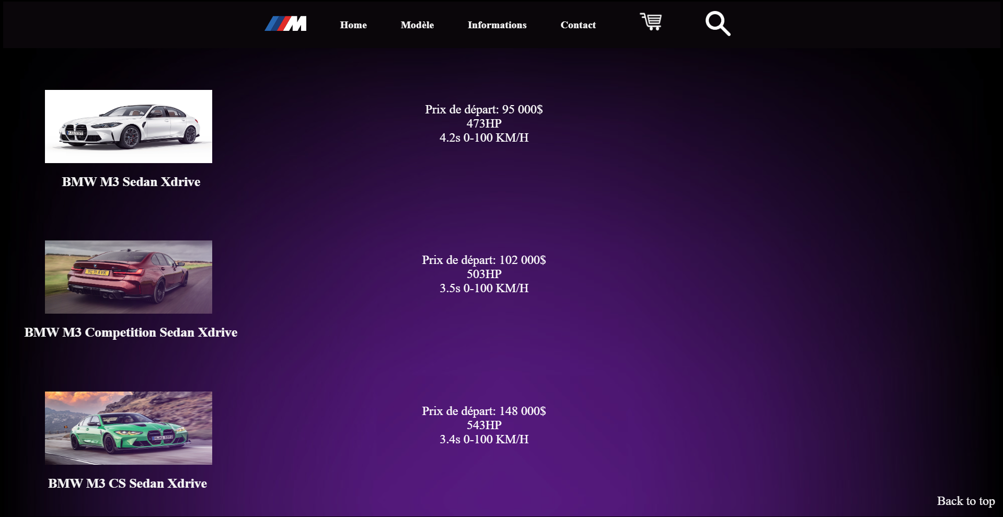

La page modèle présent les 3 voitures de types BMW qu’on vend sur le site. De plus, il y a les informations importants et nécessaires avant de voir en plus de détails.

### 1ère voiture

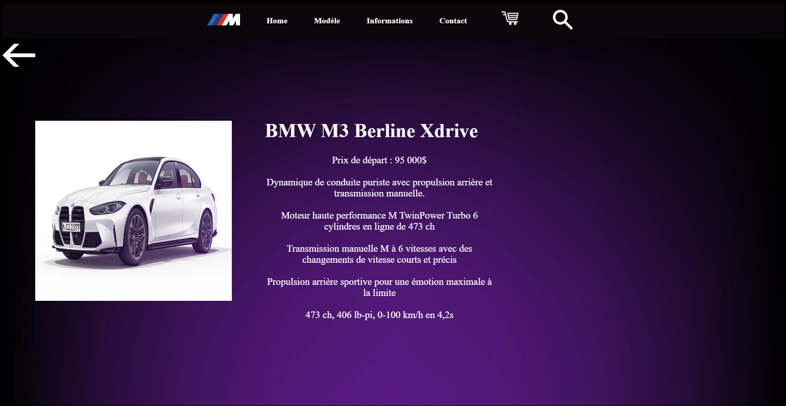  
La première voiture est un BMW M3 Berline Xdrive, cette page présente la voiture avec plus de détail.

### 2e voiture

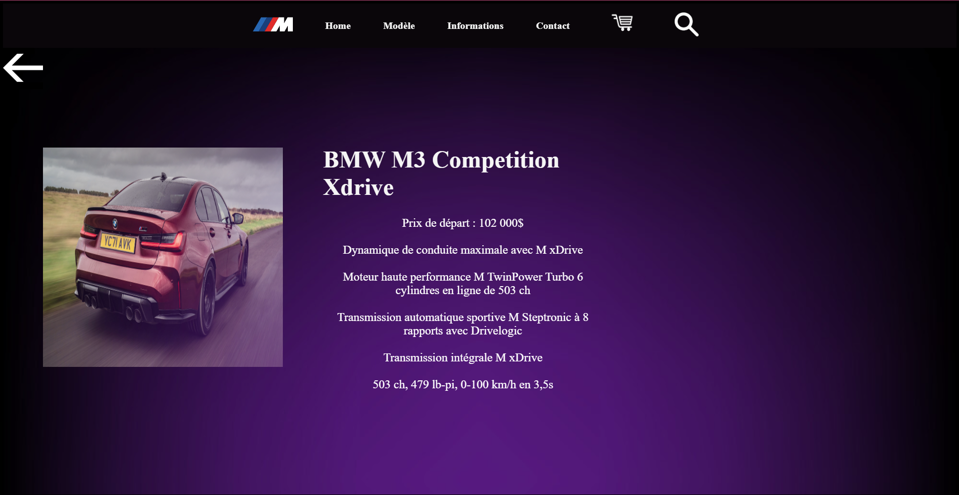

La deuxième voiture est un BMW M3 Competition Xdrive, comme la première voiture, il y a plus de détails pour décrire la voiture.

### 3e voiture

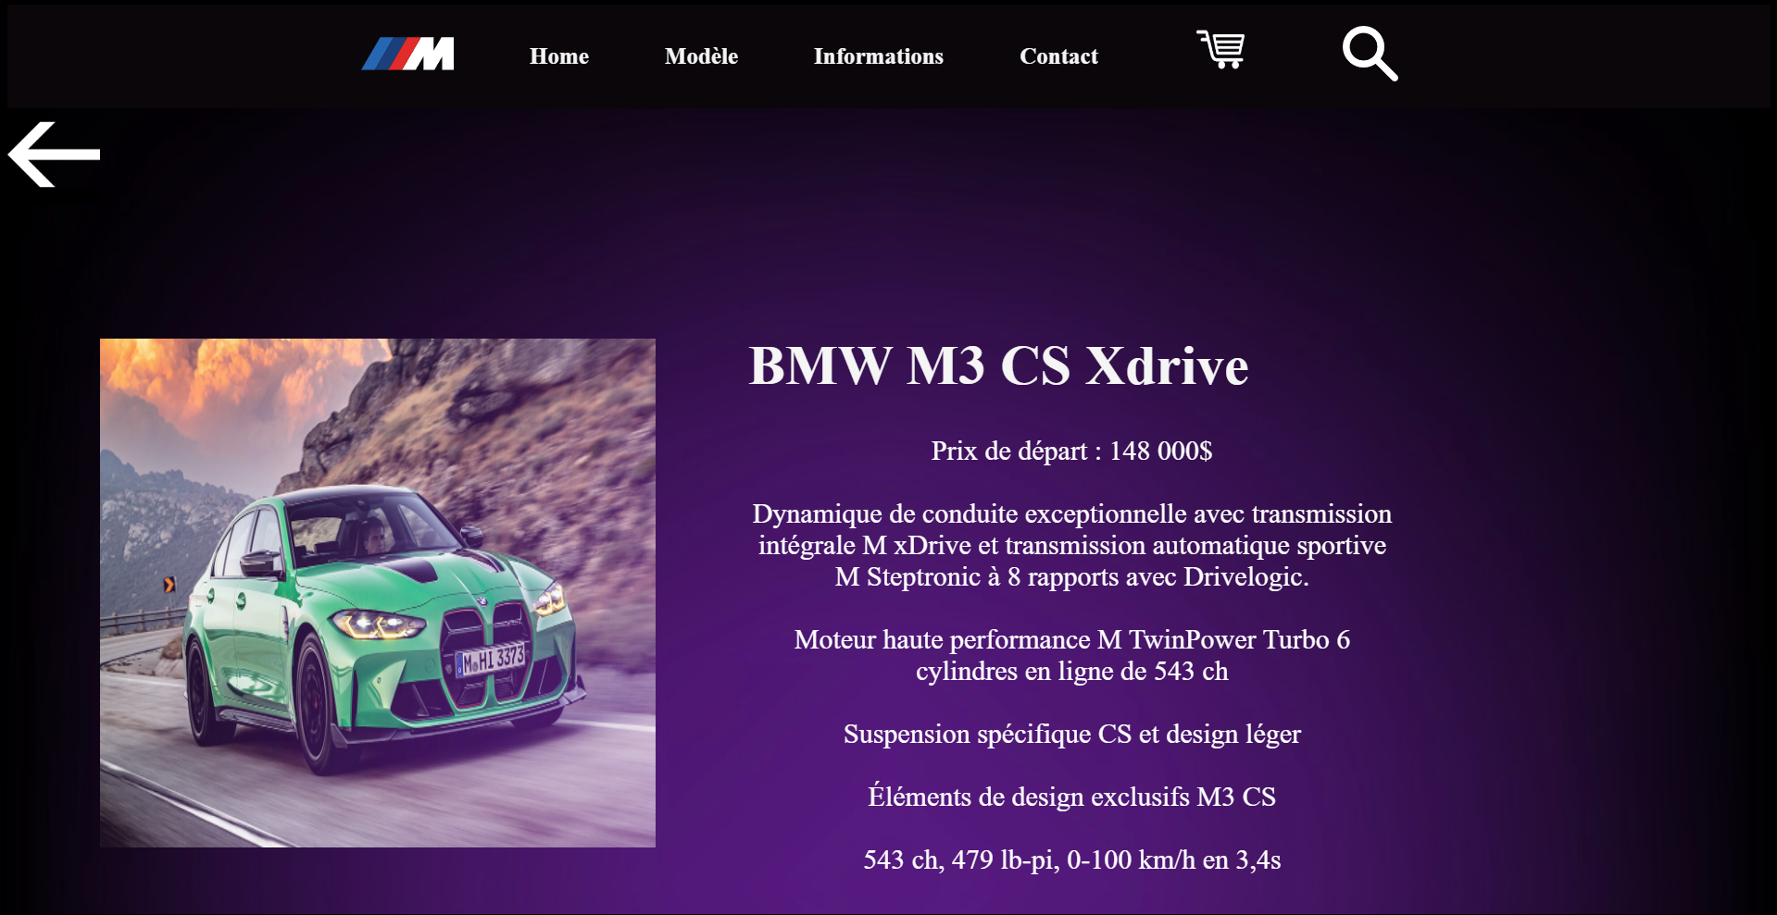

La troisième voiture est un BMW M3 CS Xdrive

## Référence

Les Documents Léa